Der schwere Frost während der Obstblüte Ende April hat zu gravierenden Schäden im Obstbau in Rheinland-Pfalz geführt. Der Präsident des Bauern- und Winzerverbandes Rheinland-Nassau, Michael Horper lud Agrarstaatssekretär Andy Becht vom Landwirtschaftsministerium in Rheinland-Pfalz zu einem Besuch auf dem Obstbaubetrieb der Familie Bruno Müller in Grafschaft-Oeverich ein. Sie zeigten sich schockiert über das Ausmaß der Schäden.
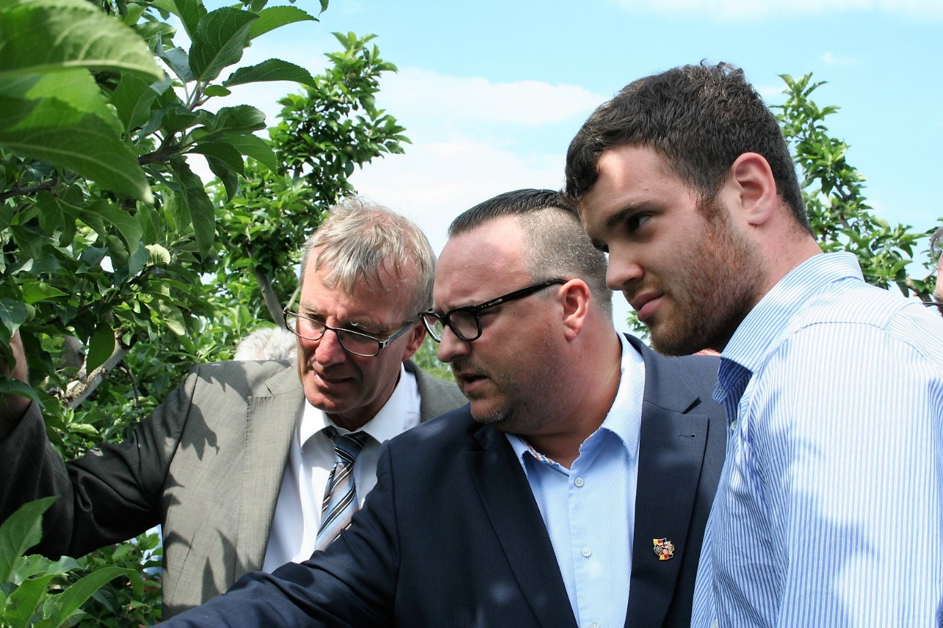

Stefan Müller (rechts) erläutert Staatsekretär Andy Becht und Präsident Michael Horper das Ausmaß der Frostschäden für seinen Betrieb.

